Информация к проекту решения по заявлению:
1.6. Манькова В. Н.
Земельный участок:
адрес: Новосибирская область, город Новосибирск, Калининский район, улица Богдана Хмельницкого;
кадастровый номер. 54:35:041720:1344;
площадь- 2302 кв.м.;

Планшет № 2340
Зонирование: Зона производственной деятельности (П-1)
Запрос: «гостиничное обслуживание (4.7) – гостиницы»
Планируется: строительство здания гостиницы

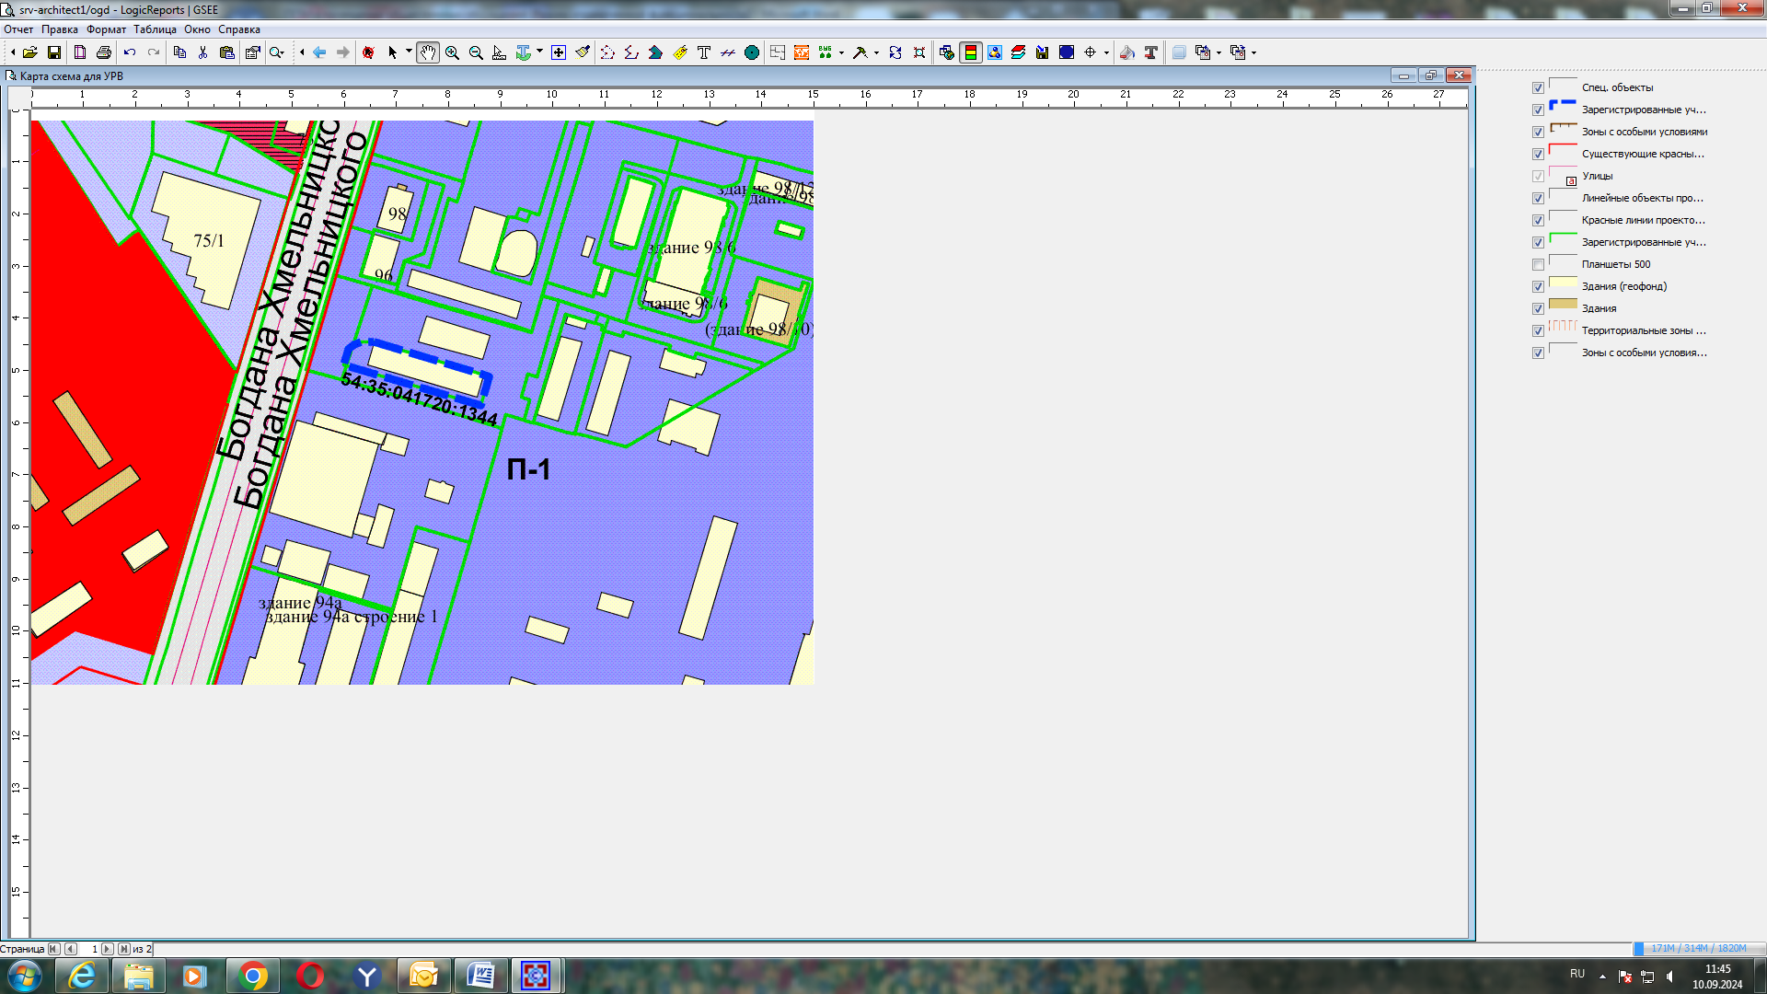
Приложения к заявлению:

